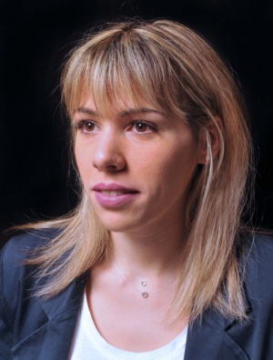**Anouchka FIRMIN-DIDOT**

6 avenue Pasteur,

95220 HERBLAY

06.01.30.84.35  
anouchka.firmin-didot@laposte.net  
Permis B + Véhicule

25 ans

**Coordinateur**

**EXPERIENCES PROFESSIONNELLES**

* **Janvier 2018 à ce jour Vitalliance** (Cergy, 95) CDI : Chargée de clientèle
* **Août 2017 à Décembre 2017 Nouvel Horizon Services** (Boulogne-Billancourt, 92) CDI : Responsable de Secteur
* **Juillet 2017 à Août 2017 5 A SEC** (Le Pecq, 78) CDD : Assistante de Direction

* **Novembre 2016 à Avril 2017 Clinique Montevideo** (Boulogne-Billancourt, 92) CDD : Assistante de Direction
* **Septembre 2015 à Septembre 2016 Junior Sénior** (Fontainebleau, 77) Alternance : Responsable de Secteur
* **Janvier 2015 à Février 2015 ASPR77 (**Nemours, 77) Stage : Responsable de Secteur
* **Mai à Juin 2014 Caisse Primaire d'Assurance Maladie** (Montereau-Fault-Yonne, 77) Stage : Agent d'Accueil

**COMPETENCES**

**Administrative** : Veiller à l’accueil physique et téléphonique, Assurer le suivi courant et quotidiens de l’administratif, gestion des fournitures, organisation des comités et des formations (déplacement des participants, réservation des salles, des restaurants et des hôtels),

**Commerciale :** Veiller à l’accueil physique et téléphonique d’une agence, participation à la promotion (des prestations) et à la certification de l’agence, réalisation d’une plaquette pour l’agence, suivi de la base de données clientèles, participer au forums, salon et réunions avec les professionnels du secteur.

**Ressources humaines :** Gestion du personnel et de sa bienveillance, recrutement, formation, réunion, gestion de la mutuelle, Suivi des périodes d’essai et des visites médicales, déclaration et suivi des dossiers arrêts de travail, suivi des contrats client et fournisseurs,

**Comptable** : Vérification des pointages des salariés, suivi des feuilles d’heures et des congés, participation aux paies, gestion d’une base de données clientèles, gestion des commandes, livraisons, factures et relances

**Opérationnelle :** Assurer l’encadrement du personnel, élaborer et suivre une prise en charge selon les besoins d’un client, évaluer la satisfaction des clients.

**2015-2016** **Université́ Evry - Val d'Essonne**

**FORMATIONS**

- Licence Professionnelle Management des Services à la Personne, Mention Assez Bien

- 1ère année de DU de Médiation

**2013-2015** **Ecole Duclaux (Montpellier, 34)**  
BTS Services et Prestations des Secteurs Sanitaire et Social (SP3S)

**2012**  **Lycée Blanche de Castille (Fontainebleau, 77)**Baccalauréat Science et Technologie de la Santé et du Social (ST2S)

**DIVERS**

**Informatique** Outils bureautiques, Médialog, Gantt Project, Apologic 1er version, Apologic Web, Perceval et Arlequin

**Loisirs**  Fitness, natation